Επίσκεψη μαθητών λυκείου του ΕΝΕΕΓΥΛ Νέας Ιωνίας στο ΤΗΜΜΥ
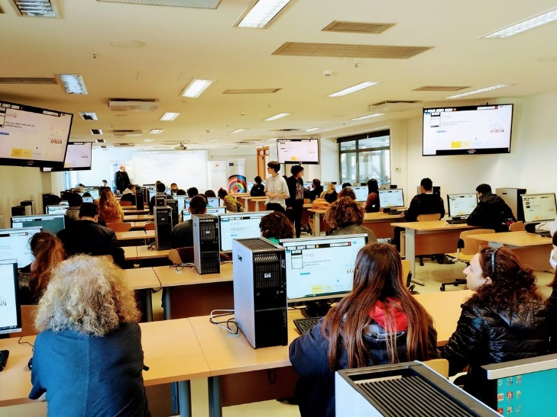
To Ενιαίο Ειδικό Επαγγελματικό Γυμνάσιο Λύκειο (ΕΝΕΕΓΥΛ) Νέας Ιωνίας επισκέφτηκε το Τμήμα Ηλεκτρολόγων Μηχανικών και Μηχανικών Υπολογιστών του Πανεπιστημίου Θεσσαλίας (THMMY). Περίπου 40 μαθητές λυκείου συμμετείχαν σε ψηφιακές εκπαιδευτικές δραστηριότητες που πραγματοποιήθηκαν στο εργαστήριο υπολογιστών του THMMY στις 24 Απριλίου 2023. Η δράση αποτελεί συνέχεια παλαιότερης σχετικής δραστηριότητας που απευθυνόταν στους μαθητές γυμνασίου του ΕΝΕΕΓΥΛ. Η δράση διοργανώθηκε μέσα από συνεργασία του σχολείου με την ερευνητική ομάδα Δημιουργικών Τεχνολογιών Μάθησης του THMMY (http://ctll.e-ce.uth.gr) στα πλαίσιο υλοποίησης του ερευνητικού έργου INCLUDEME (http://includeme-project.eu) που χρηματοδοτείται από το πρόγραμμα Erasmus+ και στοχεύει στη συμπεριληπτική εκπαίδευση χρησιμοποιώντας την ψηφιακή τεχνολογία ως μαθησιακό μέσο.
Οι μαθητές χρησιμοποίησαν εύχρηστο ψηφιακό περιεχόμενο που ενθαρρύνει την ενεργή συμμετοχή στη μάθηση με παιγνιώδη μεθοδολογία και διάδραση. Το περιεχόμενο είναι διαθέσιμο μέσα από μια μαθησιακή ψηφιακή πλατφόρμα που έχει αναπτυχθεί στα πλαίσια του έργου INCLUDEME και δίνει έμφαση στην προσβασιμότητα παρέχοντας, μεταξύ άλλων, δυνατότητα παρουσίασης περιεχομένου με μεγάλη γραμματοσειρά ή και μέσω ήχου. Αποτελείται από ψηφιακές ασκήσεις που βασίζονται σε γρίφους, αναγνώριση μοτίβων, κατηγοριοποίηση, εξάσκηση μνήμης, και δια-δραστικά βίντεο καλύπτοντας ευρέα αντικείμενα, όπως γλώσσες, κριτική σκέψη, γεωγραφία, και φυσικές επιστήμες. Η ψηφιακή μαθησιακή πλατφόρμα προσφέρει τη δυνατότητα για άμεση χρήση ψηφιακού μαθησιακού περιεχομένου καθώς και τη δημιουργία νέου μέσα από τη διαθέσιμη λειτουργικότητα.
Εκτός από την ομάδα Δημιουργικών Τεχνολογιών Μάθησης στο ερευνητικό έργο συμμετέχουν εκπαιδευτικοί και ερευνητικοί οργανισμοί από τη Ρουμανία, τη Γερμανία, την Κύπρο, την Ιρλανδία, και τη Βουλγαρία. Επιστημονικά υπεύθυνοι του ερευνητικού έργου είναι το μέλος ΕΔΙΠ του ΤΗΜΜΥ κ. Χαρίκλεια Τσαλαπάτα και ο Ομ. Καθ. του τμήματος κ. Ηλίας Χούστης.

